Modelagem e simulação de curva de ruptura em processo de adsorção para captura de CO₂ em linguagem Julia
Rahena Ferreira do Nascimentoª, Daniel Santos Almeida^{b}, Karen Valverde Pontesª
ªPrograma de Pós-Graduação em Engenharia Industrial – PEI, Escola Politécnica, Universidade Federal da Bahia, Salvador-BA, Brasil
bDepartamento de Engenharia Química, Escola Politécnica, Universidade Federal da Bahia, Salvador-BA, Brasil
*rahena.ferreira@ufba.br
RESUMO

Os processos de captura de CO₂ têm sido amplamente estudados nos últimos anos, entre eles, a adsorção tem ganhado destaque devido à possibilidade de uso de materiais com base sustentável e de redução no consumo de energia. Uma etapa crucial para o desenvolvimento do processo de adsorção é a modelagem fenomenológica da curva de ruptura. Entretanto, o sistema de equações diferenciais parciais e ordinárias resultante é bastante complexo devido ao acoplamento e não linearidade entre as variáveis do problema. Este trabalho tem como objetivo avaliar o potencial da linguagem Julia, um software de código aberto, para solucionar este problema, dada a disponibilidade de pacotes numéricos robustos na plataforma. Utilizou-se o método das linhas após discretização da coordenada espacial pelo método das diferenças finitas. A validação do modelo com dados da literatura mostrou que o modelo em Julia conseguiu reproduzir adequadamente o comportamento das frações molares na saída da coluna e do perfil de temperatura. O uso do software Julia se mostrou bastante promissor para a resolução do modelo da curva de ruptura, tanto do ponto de vista da construção dos códigos quanto do seu desempenho computacional.

Palavras-chave: adsorção, curva de ruptura, captura de CO₂, equações diferenciais, Julia.
  - Motivação
Nas últimas décadas diversas medidas têm sido propostas para mitigar as emissões antropogênicas de dióxido de carbono (CO₂). Nesse contexto, os processos de captura de CO₂ têm despontado como uma ferramenta fundamental no enfrentamento das mudanças climáticas (Riboldi e Bolland, 2017). Dentre os processos para separação do CO₂, a adsorção tem o potencial de reduzir o custo energético para capturar o CO₂ (Ben-Mansour e Qasem, 2018) e tem sido alvo de diversos estudos (Dantas et al., 2011; Cavenati, Grande, Rodrigues, 2006; Joss et al., 2015). Uma grande vantagem da adsorção é que a regeneração do adsorvente é realizada aplicando calor e/ou vácuo (Songolzadeh, Ravanchi, Soleimani, 2012 apud Ben-Mansour e Qasem, 2018), tendo o potencial de consumir menos energia que outros processos. Independente da tecnologia empregada para regeneração do adsorvente, por variação de pressão, temperatura ou corrente elétrica, a curva de ruptura é um instrumento importante para acompanhar o progresso da adsorção, ajudando a entender o comportamento dinâmico do leito. Através do estudo da curva de ruptura, também é possível definir parâmetros do processo, como o tempo da etapa de alimentação do ciclo, a capacidade do adsorvente, a eficiência da coluna.
Diversos softwares têm sido utilizados para resolver os sistemas de adsorção, como MATLAB, gPROMS, Aspen Adsorption, COMSOL, entre outros (Kim, Nam, Kang, 2015; Dantas et al., 2011; Silva et al., 2013; Zhao et al., 2017), mas o uso da linguagem Julia ainda é relativamente recente e pouco explorado. Algumas ferramentas de simulação atuais possuem algumas desvantagens, como pouca robustez dos métodos numéricos, necessidade de licença, falta de transparência, inflexibilidade e problemas de compatibilidade (Sun et al., 2025). Julia é um software de código aberto desenvolvido por pesquisadores do MIT (Massachusetts Institute of Technology) combinando aspectos favoritos de outras linguagens para ter uma linguagem acessível e ao mesmo tempo um alto desempenho computacional, sendo apropriado para resolver sistemas numéricos mais complexos. O ecossistema do Julia já possui diversos pacotes disponíveis por ser de código aberto, e que podem auxiliar no desenvolvimento e solução dos modelos. Por ter sido criada também com o intuito de lidar com as limitações de outras linguagens, Julia pretende ser melhor que outros softwares abertos, como Python e R, oferecendo velocidade e desempenho para computação numérica. Alguns trabalhos na literatura já vêm reportando o uso eficiente de Julia para solução de sistema de equações diferenciais complexos, a exemplo do processo de digestão anaeróbia (Allen et al., 2024) e da polimerização do estireno-acrilonitrilo (Asteasuain et al., 2022), onde a linguagem Julia apresentou precisão comparável à de outras linguagens, mas com maior velocidade de processamento. Dessa forma, o presente trabalho tem por objetivo modelar a curva de ruptura e simular esse modelo em Julia, avaliando seu potencial frente a um software comercial, no caso o gProms, que, apesar de ser muito robusto, requer licença. Assim, busca-se uma solução livre comercialmente para esse tipo de problema matemático que outras linguagens livres não oferecem.
  - Metodologia
A construção do modelo para a curva de ruptura foi feita considerando os balanços de massa e energia na coluna. As seguintes hipóteses foram adotadas: o sistema segue a Lei dos Gases Ideais; a porosidade, a área transversal e as propriedades do adsorvente são constantes ao longo do leito; os gradientes de massa e temperatura só variam na direção axial; a taxa de transferência de massa no adsorvente pode ser descrita pelo modelo da força motriz linear (LDF); a concentração no macroporo é assumida no estado estacionário; energias potencial e cinética são desprezíveis em comparação a energia interna; a condução axial na parede é desprezível (a área de transferência de calor do fluido para a parede é muito maior do que a área na direção axial); a variação da pressão ao longo da coluna é desprezível.
O balanço de massa para cada componente na fase gasosa assume a seguinte forma (Silva et al., 2013):

$$ε_{c}\frac{∂C_{i}}{∂t}= ε_{c}D_{ax}\frac{∂^{2}C_{i}}{{∂z}^{2}}- u\frac{∂C_{i}}{∂z}- \left(1- ε_{c}\right)\frac{ak_{f}}{B_{ii}+1}\left(C_{i}-\overline{C_{pi}}\right)$$ | (1)

onde $z$ é a posição axial, $ε_{c}$ é a porosidade do leito, $C_{i}$ é a concentração do componente $i$ no gás, $D_{ax}$ é o coeficiente de dispersão axial, $u$ é a velocidade superficial, $a$ é a razão entre área externa e o volume da partícula, $k_{f}$ é o coeficiente de transferência de massa do filme, $B_{ii}$ é o número de Biot mássico, e $\overline{C_{pi}}$ é a concentração média da espécie $i$ intrapartícula.
Para a fase sólida foi adotado o modelo bidisperso, que considera os balanços no microporo e macroporo, dados respectivamente por:
$$\frac{∂\overline{q_{i}}}{∂t}=\frac{15D_{μi}}{R_{p}^{2}}\left({q_{i}}^{*}-\overline{q_{i}}\right)$$ | (2)
$$\frac{ak_{fi}}{B_{ii}+1}\left(C_{i}-\overline{C_{pi}}\right)= ρ_{p}\frac{15D_{μi}}{R_{p}^{2}}\left({q_{i}}^{*}-\overline{q_{i}}\right)$$ | (3)
onde $D_{μi}$ é a difusividade do componente $i$ no microporo, $R_{p}$ é o raio da partícula, $ρ_{p}$ é a densidade do adsorvente, ${q_{i}}^{*}$ é a quantidade adsorvida no equilíbrio da espécie $i$ e $\overline{q_{i}}$ é a concentração adsorvida média na partícula da espécie $i$.
O balanço de energia é feito para as fases gasosa e sólida e para a parede da coluna:

$$ε_{c}C_{gT}C_{V}\frac{∂T_{g}}{∂t}= λ\frac{∂^{2}T_{g}}{{∂z}^{2}}-uC_{gT}C_{p}\frac{∂T_{g}}{∂z}+ε_{c}R_{g}T_{g}\frac{∂C_{gT}}{∂t}-\left(1-ε_{c}\right)ah_{f}\left(T_{g}-T_{p}\right)-\frac{4h_{w}}{D_{w}}\left(T_{g}-T_{w}\right)$$ | (4)
$$\left(1-ε_{c}\right)\left[ρ_{p}\sum{\overline{q_{i}}C_{v,ads,i}}+ρ_{p}C_{ps}\right]\frac{∂T_{p}}{∂t}= ρ_{b}\sum{{\left(-∆H\right)}_{i}\frac{∂\overline{q_{i}}}{∂t}}+\left(1-ε_{c}\right)ah_{f}\left(T_{g}-T_{p}\right)$$ | (5)
$$ρ_{w}C_{pw}\frac{∂T_{w}}{∂t}= α_{w}h_{w}\left(T_{g}-T_{w}\right)- α_{wl}U\left(T_{w}-T_{ext}\right)$$ | (6)

onde $T_{g}$, $T_{p}$, $T_{w}$, $T_{ext}$ são as temperaturas do gás, do sólido, da parede da coluna e externa, respectivamente, $λ$ é o coeficiente de dispersão axial de calor, $h_{f}$ é o coeficiente de transferência de calor do filme entre a fase gasosa e a partícula enquanto $h_{w}$ é o coeficiente entre a fase gasosa e a parede da coluna, $C_{p}$ e $C_{V}$ são os calores específicos molares do gás a pressão e volume constante, respectivamente, $R_{g}$ é a constante universal dos gases, $C_{ps}$ é a capacidade térmica específica do sólido, $C_{v,ads,i}$ é a capacidade calorífica volumétrica da espécie $i$ no estado adsorvido, $ρ_{b}$ é a densidade aparente, ${\left(-∆H\right)}_{i}$ é o calor de adsorção da espécie $i$, $α_{w}$ e $α_{wl}$ são a razão entre área e volume da troca térmica entre a parede e o gás e a parede e o meio externo, respectivamente, e $U$ é o coeficiente geral de transferência de calor.
As condições de contorno são dadas por:
$$D_{ax}\frac{∂C_{i}(0)}{∂z}=u\left(C_{i}\left(0\right)-C_{i0}\right) i=1,..,nc$$ | (7)
$$λ\frac{∂T_{g}(0)}{∂z}=u(C_{gT}C_{p}T_{g}\left(0\right)-C_{0}C_{p}T_{0})$$ | (8)
$\frac{∂C_{i}(L)}{∂z}=0 i=1,..,nc$ | (9)
$\frac{∂T_{g}(L)}{∂z}=0$ | (10)

O modelo foi validado com base nos dados experimentais de Silva et al. (2013), que reportaram dados de curvas de ruptura para a mistura hidrogênio, metano e gás carbônico usando o adsorvente metalorgânico (MOF) CuBTC. A coluna começa inicialmente saturada com H₂. Os dados da coluna e das propriedades dos materiais usados na simulação são resumidos na Tabela 1. Os parâmetros foram calculados nas condições de alimentação. Os parâmetros da isoterma de Langmuir, usada para descrever o equilíbrio de adsorção, também foram obtidos do trabalho de Silva et al. (2013) e podem ser consultados no trabalho original.

Tabela 1. Dados das variáveis de entrada e parâmetros do modelo. Adaptado de Silva et al. (2013).

Parâmetro | Valor
Comprimento da coluna, $L$ (m) | 0,31
Porosidade da coluna, $ε_{c}$ | 0,52
Diâmetro interno da coluna, $D_{w}$ (m) | 0,021
Densidade da parede, $ρ_{w}$ (kg/m³) | 8238
Calor específico da parede, $C_{pw}$ (J/(kg K) | 500
Raio da partícula, $R_{p}$ (m) | 1,50x10⁻³
Densidade da partícula, $ρ_{p}$ (kg/m³) | 823
Calor específico da partícula, $C_{ps}$ (J/(kg K) | 1457
Temperatura, $T$ (K) | 303
Pressão, $P$ (bar) | 2.0
Vazão, $Q$ (m³/s) | 9,90x10⁻⁶
Fração molar da alimentação | CO₂: 0,470  H₂: 0,355  CH₄: 0,175
Difusividade do microporo, $D_{μi}$ (m²/s) | CO₂:3,49x10⁻⁶  H₂: 1,05x10⁻⁵  CH₄: 3,87x10⁻⁶
Coeficiente de dispersão axial, $D_{ax}$ (m²/s) | 2,85x10⁻⁵
Coeficiente de transferência de massa do filme, $k_{f}/(B_{ii}+1)$ (m/s) | 4,54x10⁻²
Coeficiente de transferência de calor entre a fase gasosa e a partícula, $h_{f}$ (W/(m² K)) | 75
Coeficiente de transferência de calor entre a fase gasosa e a parede da coluna, $h_{w}$ (W/(m² K)) | 50
Coeficiente geral de transferência de calor, $U$ (W/(m² K)) | 20

A resolução do sistema de equações diferenciais foi feita em Julia. O sistema foi montado com o auxílio dos pacotes ModelingToolkit e DomainSets, que permitem escrever as equações usando termos previamente definidos para as derivadas, indicando as variáveis dependentes do tempo (Dt) e do espaço (Dz, Dzz). O pacote MethodOfLines foi utilizado para aplicar o métodos da linhas, discretizando o espaço por diferenças finitas de forma automatizada. O emprego desse pacote traz mais rapidez pois evita que o usuário tenha que discretizar as equações por diferenças finitas, como necessário no MATLAB. Esta facilidade diminui significativamente as chances de erro, sobretudo em sistemas de EDPs, pois há risco de indexar erroneamente os termos da variável nas fórmulas. Foi definido um passo de $h=0,0062$ no espaço, dado que diminuir o passo aumentou o tempo de execução sem trazer melhora nos resultados. Para o comprimento $L$ da coluna e, sendo o sistema (1-6) composto por $nc⋅3+3$ equações algébrico-diferenciais e $nc⋅2+2$ condições de contorno, o número resultante de equações diferenciais a ser resolvido no Julia é de $\left(nc⋅3+3\right)⋅L/h+nc⋅2+2$. O sistema de equações algébrico-diferencial resultante foi solucionado com o auxílio do pacote DifferentialEquations, que dispõe de diversos solvers para EDOs, baseados, por exemplo, nos métodos de Runge-Kutta, Rosenbrock, Adams-Bashforth, entre outros. Tais pacotes facilitam a estruturação do problema, permitindo uma formulação eficiente das equações e trazendo mais organização e legibilidade ao código. Essa vantagem se torna mais acentuada conforme os sistemas aumentam de complexidade, com um grande número de equações, reduzindo esforços de implementação e minimizando erros operacionais, o que torna o Julia particularmente atrativo.
  - Resultados
As curvas de ruptura para cada componente preditas pela linguagem Julia são apresentadas na Figura 1, juntamente com a predição do gPROMS e a validação com os dados experimentais. É possível perceber que o modelo em Julia se sobrepõe ao modelo no gPROMS e conseguiu representar bem o comportamento da coluna, pois os valores preditos estão bem próximos dos dados experimentais. Nos instantes iniciais não há nenhum dióxido de carbono ou metano saindo da coluna, somente o hidrogênio pois a coluna estava inicialmente preenchida com H₂. Por ter menos afinidade que o CO₂, o metano tem sua ruptura ainda no início da operação, provocando queda na concentração de hidrogênio. Quando o CO₂ atinge sua ruptura em cerca de 400 s, nota-se o efeito da adsorção competitiva com o roll up da fração de metano, até a saturação do adsorvente, quando as concentrações de saída equivalem às de alimentação. Nota-se, entretanto, que a predição do modelo apresenta uma certa defasagem em relação aos dados experimentais. Esse resultado ocorre em ambos os softwares, indicando que é há uma limitação de representação do modelo e não uma limitação numérica, possivelmente devido às simplificações adotadas quanto ao perfil de pressão.

Figura 1. Fração molar dos componentes na saída da coluna.
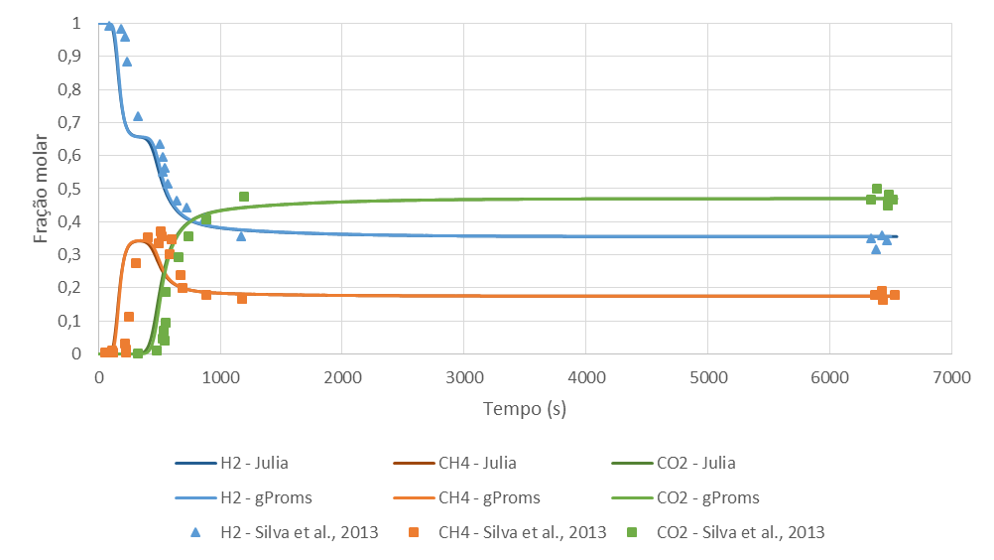

O perfil de temperatura durante a adsorção é mostrado na Figura 2, comparando três pontos de medição ao longo da coluna. Pode-se observar uma boa concordância entre o resultado previsto pela simulação e os dados experimentais, com divergências aparecendo principalmente nos picos do topo da coluna, onde o modelo sub-estimou o valor experimental nos dois picos. Tal resultado reforça que o modelo consegue prever razoavelmente bem o comportamento da coluna durante a adsorção, mas possui limitações. O perfil de temperatura representa o efeito exotérmico da adsorção. Analisando o perfil no topo, o pico de temperatura corresponde à ruptura do CO₂, seguido pela redução da temperatura até a condição da alimentação após a saturação da coluna. Mais uma vez pode-se observar que os resultados obtidos no Julia e no gProms são extremamente próximos, com sobreposição das curvas na maior parte do tempo, indicando a capacidade do Julia de conseguir resolver esse tipo de sistemas. Além de ter um desempenho computacional similar, o Julia traz como diferencial ser de código aberto e ter maior usabilidade, caracterizada por uma sintaxe mais intuitiva e facilidade de aprendizado.

Figura 2. Perfil de temperatura em três posições da coluna ao longo do tempo.
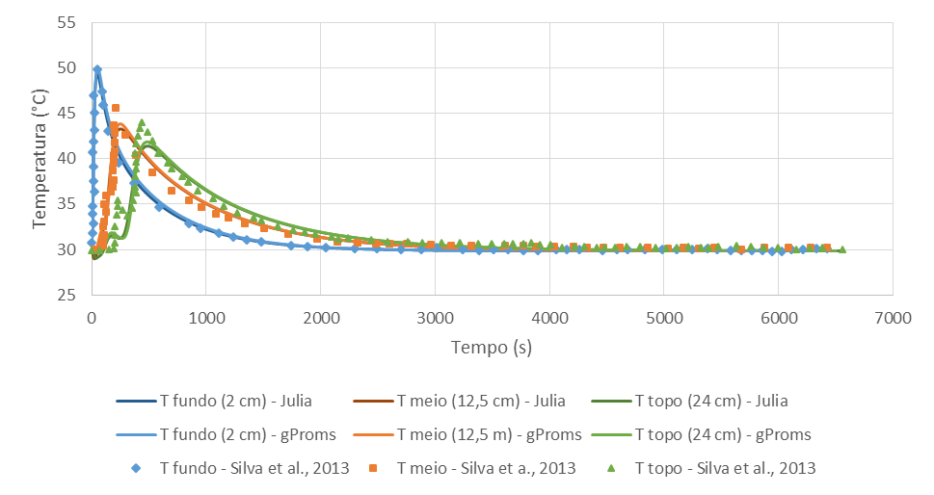

Os resultados mostram o potencial da linguagem Julia para resolver sistemas de EDPs para adsorção. A maior facilidade para escrita e discretização das equações é acompanhada da disponibilidade de pacotes numéricos robustos para resolver sistemas de equações algébrico-diferenciais, com resultados comparáveis a softwares mais consolidados, como o gProms. O tempo total de execução no Julia, 145s usando um notebook equipado com 13th Gen Intel Core i7-1355U e 16GB RAM, não pôde ser comparado com o do gProms pois este foi utilizado no servidor (Intel Xeon Silver 4314 CPU e 128GB RAM). O fato de ser de código aberto e de possuir uma sintaxe simples que facilita o aprendizado são outras vantagens dessa linguagem. Apesar de ser relativamente nova e não tão difundida como outras linguagens, seu desempenho promissor no presente trabalho indica que ela pode ser uma boa aposta para simulações de processos, como o processo cíclico de adsorção, onde as características citadas anteriormente contribuiriam de forma significativa para a implementação dos ciclos.

  - Conclusão
Este trabalho mostrou o potencial da linguagem Julia para modelagem e simulação da curva de ruptura para a separação da mistura H₂/CH₄/CO₂. A predição do modelo apresentou uma boa concordância com os dados experimentais, e pequenos desvios foram associados às simplificações adotadas, a exemplo da perda de carga constante na coluna. Os resultados do Julia foram sobrepostos aos resultados do gProms, ressaltando a eficácia do Julia em resolver esse tipo de sistema. Assim, o uso do software Julia se mostrou robusto para lidar com o sistema de equações do modelo de adsorção, além de conferir mais facilidade para o usuário durante a implementação de equações diferenciais parciais sem a necessidade de discretização como em outros softwares. Sendo assim, o uso do Julia para a simulação de processos químicos é promissor, trazendo uma linguagem de alto nível associada com alto desempenho computacional. Há ainda a possibilidade de integrar otimização do processo ou estimação de parâmetros dentro do próprio Julia, o que será testado nas próximas etapas do trabalho.

Agradecimentos: Os autores agradecem o apoio recebido da ANP - Agência Nacional do Petróleo, Gás Natural e Biocombustíveis, e da CNPC Brasil Petróleo e Gás Ltda., associado ao investimento de recursos oriundos das Cláusulas de PD&I, e a o apoio financeiro da Agência Nacional do Petróleo, Gás Natural e Biocombustíveis (ANP), através do Programa de Recursos Humanos em Descarbonização e Transformação Digital para Indústria de Petróleo e Gás da Universidade Federal da Bahia (PRH 41/UFBA), sob a gestão da Fundação de Amparo à Pesquisa do Estado de São Paulo (FAPESP), processo nº 2025/03627-1.
Referências
C. Allen, A.Mazanko, N. Abdehagh e H. Eberl: ADM1jl: a Julia implementation of the anaerobic digestion model 1, SoftwareX (26), 101682, 2024.
M. Asteasuain, E Pintos., C. Fortunatti, A. Brandolin e C. Sarmoria: Modeling of the activators regenerated by electron transfer copolymerization of styrene-acrylonitrile with prediction of the bivariate molecular weight distribution─ copolymer composition distribution using parallel computing and probability generating functions, Industrial & Engineering Chemistry Research (62), 145-157, 2022.
R. Ben-Mansour e N. A. Qasem: An efficient temperature swing adsorption (TSA) process for separating CO₂ from CO₂/N₂ mixture using Mg-MOF-74, Energy Conversion and Management (156), 10-24, 2018.
S. Cavenati, C. A. Grande e A. E. Rodrigues: Separation of CH₄/CO₂/N₂ mixtures by layered pressure swing adsorption for upgrade of natural gas, Chemical engineering science (61), 3893-3906, 2006.
T. L. Dantas, F. M. T. Luna, I. J. Silva Jr, D. C. de Azevedo, C. A. Grande, A. E. Rodrigues e R. F. Moreira: Carbon dioxide–nitrogen separation through adsorption on activated carbon in a fixed bed, Chemical Engineering Journal (169), 11-19, 2011.
L. Joss, M. Gazzani, M. Hefti, D. Marx e M. Mazzotti: Temperature swing adsorption for the recovery of the heavy component: an equilibrium-based shortcut model, Industrial & Engineering Chemistry Research (54), 3027-3038, 2015.
Y. J. Kim, Y. S. Nam, e Y. T. Kang: Study on a numerical model and PSA (pressure swing adsorption) process experiment for CH4/CO2 separation from biogas, Energy (91), 732-741, 2015.
L. Riboldi, e O. Bolland: Overview on pressure swing adsorption (PSA) as CO₂ capture technology: state-of-the-art, limits and potentials, Energy Procedia (114), 2390-2400, 2017.
B. Silva, I. Solomon, A. M. Ribeiro, U. H. Lee, Y. K. Hwang, J. S. Chang, J. M. Loureiro e A. E. Rodrigues: H₂ purification by pressure swing adsorption using CuBTC, Separation and Purification Technology (118), 744-756, 2013.
L. Sun, M. Yong, M. Tang, G. Xiao e Z. Li: JuDCB: A Julia based framework for dynamic column breakthrough simulation and curve fitting, Journal of Cleaner Production (529), 146771, 2025.
Q. Zhao, F. Wu, Y He., P. Xiao e P. A. Webley: Impact of operating parameters on CO2 capture using carbon monolith by Electrical Swing Adsorption technology (ESA), Chemical Engineering Journal (327), 441-453, 2017.

